Alueprofiili Keski-Uudenmaan HVA (Hyvinvointialueet)

Diakin karttasovellus 2023-02-27 19:11:37

Tämä asiakirja on tuotettu automaattisesti [Diakin karttasovelluksen avulla](http://diak.shinyapps.io/karttasovellus) 2023-02-27 19:11:37. Asiakirjan tiedot perustuvat THL:n Sotkanet-indikaattoripalvelun tietoihin, joihin on yhdistetty Tilastokeskuksen tilasto- ja paikkatietoaineistoja. Tarkempaa tieto indikaattoreista ja metodologiasta löydät sovelluksen [Lisätietoja](https://diak.shinyapps.io/karttasovellus_test/#info)-osiosta.

Alueprofiili sisältää aina kaikkien osoittimien tiedot sekä valitulta alueelta että alueen rajanaapureista. Lisäksi alueprofiilissa esitetään kunkin osoittimen korkein ja matalin arvo. Tiedot esitetään taulukkoina, karttakuvioina sekä aikasarjakuvioina, joista näkee kunkin osoittimen kehityksen 2010-luvulla sekä valitulla alueella että sen naapureissa. Raportin lopussa on tiedot pienituloisuudesta ja työttömyydestä kaikilta alueen postinumeroalueilta.

Tässä raportissa tarkastellaan tasolla Hyvinvointialueet aluetta Keski-Uudenmaan HVA. Lisäksi tarkastelussa ovat rajanaapurit: Itä-Uudenmaan HVA, Keski-Uudenmaan HVA, Länsi-Uudenmaan HVA, Vantaan ja Keravan HVA, Kanta-Hämeen HVA ja Päijät-Hämeen HVA.

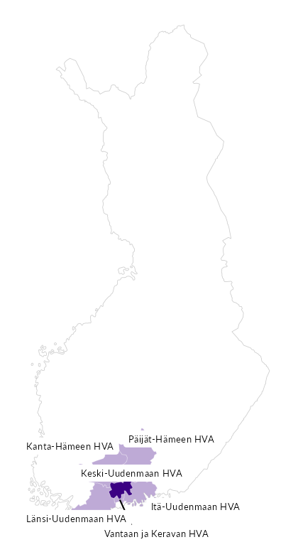

# Summamuuttujat

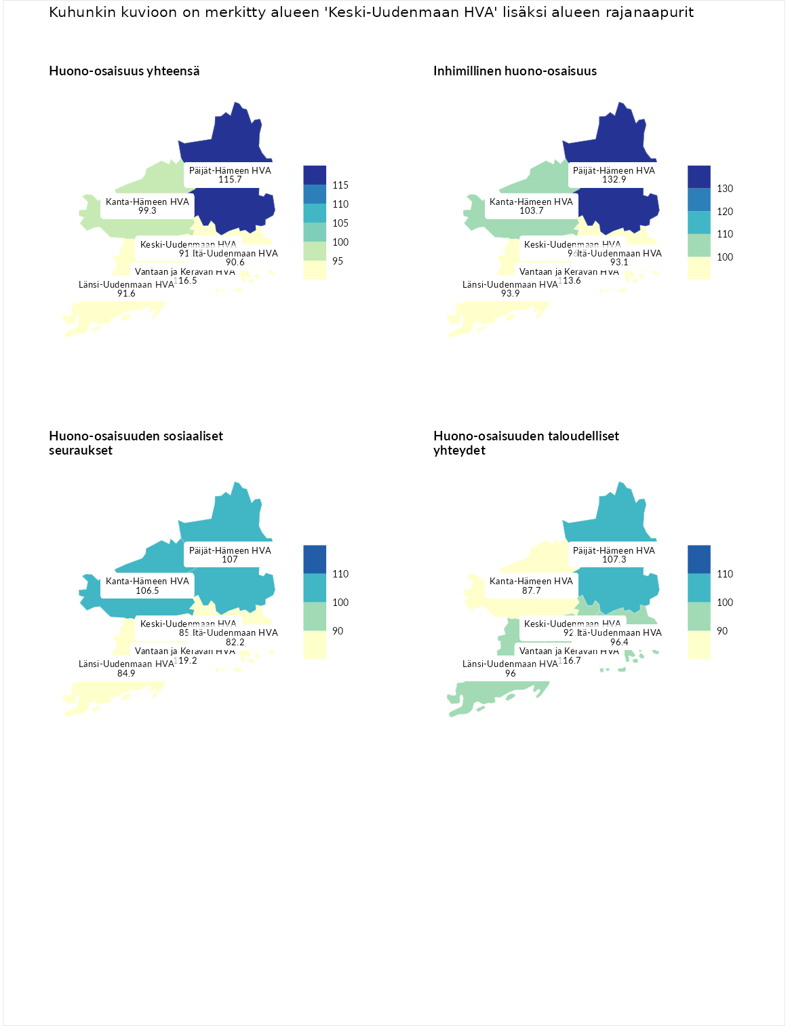

## Huono-osaisuus yhteensä

| aluenimi | arvo | asema |
| --- | --- | --- |
| Helsingin kaupunki (korkein arvo) | 118.4 | 1 |
| Vantaan ja Keravan HVA (naapuri) | 116.5 | 2 |
| Päijät-Hämeen HVA (naapuri) | 115.7 | 3 |
| Kanta-Hämeen HVA (naapuri) | 99.3 | 12 |
| Länsi-Uudenmaan HVA (naapuri) | 91.6 | 16 |
| Keski-Uudenmaan HVA (valittu) | 91.3 | 17 |
| Itä-Uudenmaan HVA (naapuri) | 90.6 | 18 |
| Pohjanmaan HVA (matalin arvo) | 69.9 | 22 |

## Inhimillinen huono-osaisuus

| aluenimi | arvo | asema |
| --- | --- | --- |
| Päijät-Hämeen HVA (naapuri) | 132.9 | 1 |
| Päijät-Hämeen HVA (korkein arvo) | 132.9 | 1 |
| Vantaan ja Keravan HVA (naapuri) | 113.6 | 4 |
| Kanta-Hämeen HVA (naapuri) | 103.7 | 9 |
| Keski-Uudenmaan HVA (valittu) | 96.0 | 14 |
| Länsi-Uudenmaan HVA (naapuri) | 93.9 | 15 |
| Itä-Uudenmaan HVA (naapuri) | 93.1 | 16 |
| Pohjanmaan HVA (matalin arvo) | 66.4 | 22 |

## Huono-osaisuuden sosiaaliset seuraukset

| aluenimi | arvo | asema |
| --- | --- | --- |
| Vantaan ja Keravan HVA (naapuri) | 119.2 | 1 |
| Vantaan ja Keravan HVA (korkein arvo) | 119.2 | 1 |
| Päijät-Hämeen HVA (naapuri) | 107.0 | 8 |
| Kanta-Hämeen HVA (naapuri) | 106.5 | 9 |
| Keski-Uudenmaan HVA (valittu) | 85.9 | 18 |
| Länsi-Uudenmaan HVA (naapuri) | 84.9 | 19 |
| Itä-Uudenmaan HVA (naapuri) | 82.2 | 22 |
| Itä-Uudenmaan HVA (matalin arvo) | 82.2 | 22 |

## Huono-osaisuuden taloudelliset yhteydet

| aluenimi | arvo | asema |
| --- | --- | --- |
| Helsingin kaupunki (korkein arvo) | 127.2 | 1 |
| Vantaan ja Keravan HVA (naapuri) | 116.7 | 3 |
| Päijät-Hämeen HVA (naapuri) | 107.3 | 8 |
| Itä-Uudenmaan HVA (naapuri) | 96.4 | 13 |
| Länsi-Uudenmaan HVA (naapuri) | 96.0 | 16 |
| Keski-Uudenmaan HVA (valittu) | 92.1 | 17 |
| Kanta-Hämeen HVA (naapuri) | 87.7 | 20 |
| Pohjanmaan HVA (matalin arvo) | 59.8 | 22 |

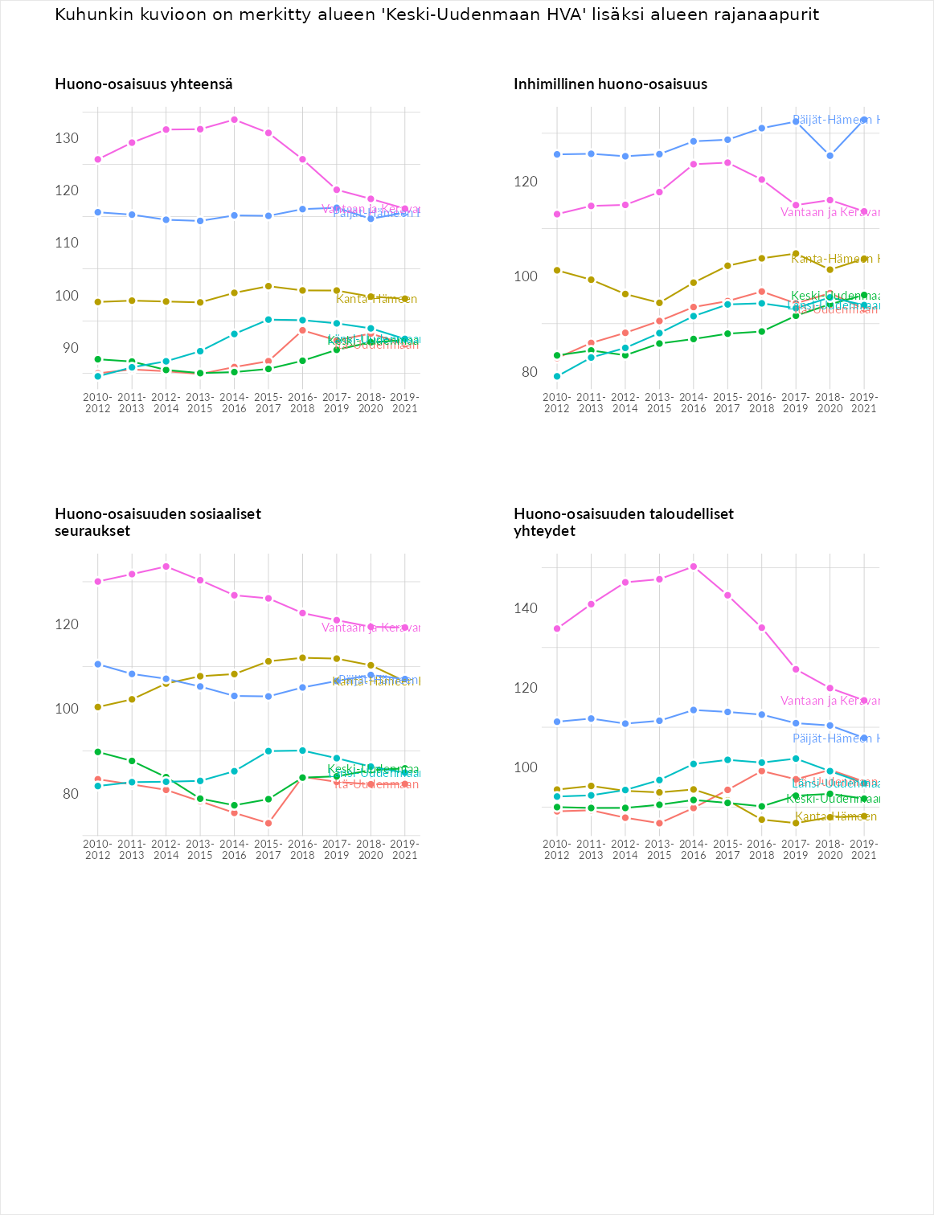

# Inhimillinen huono-osaisuus

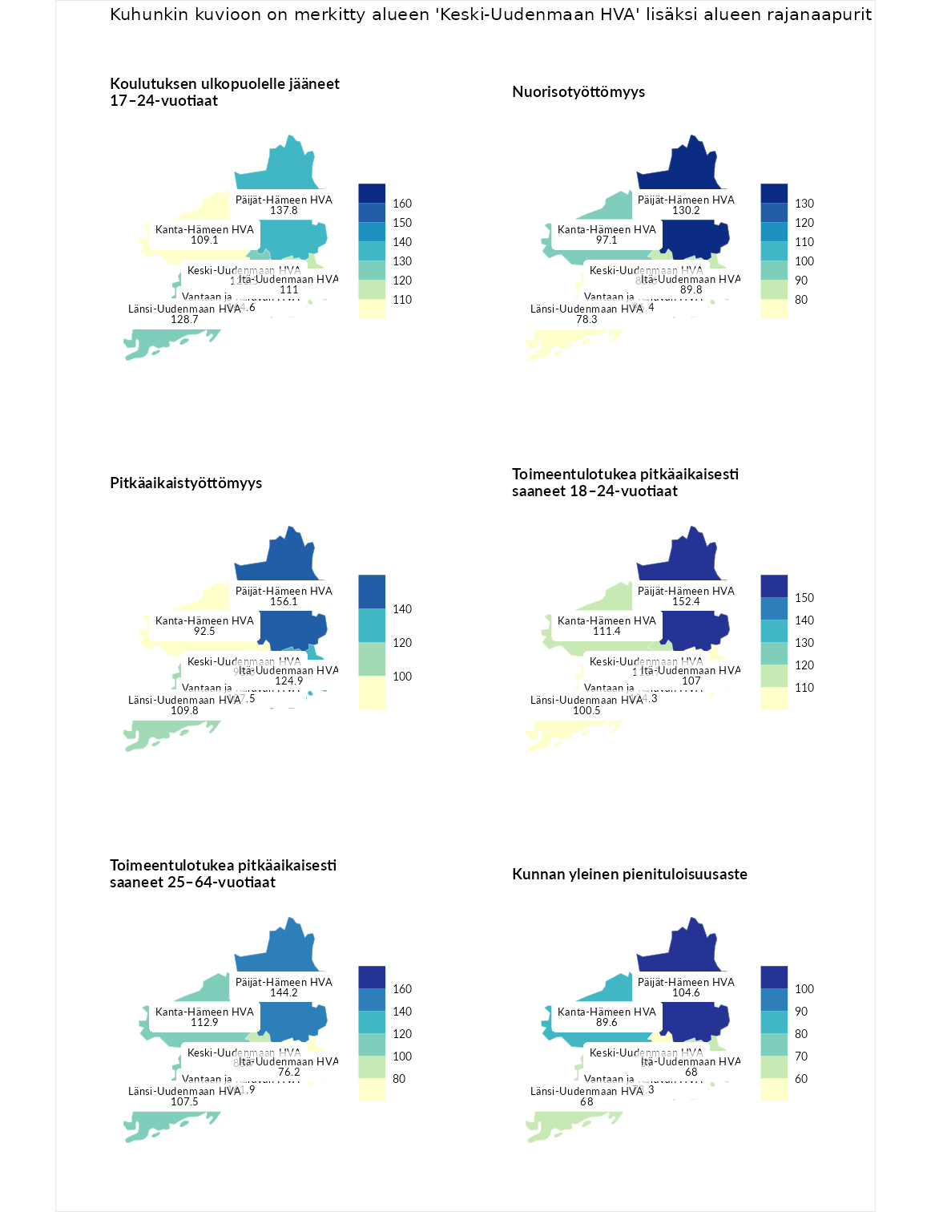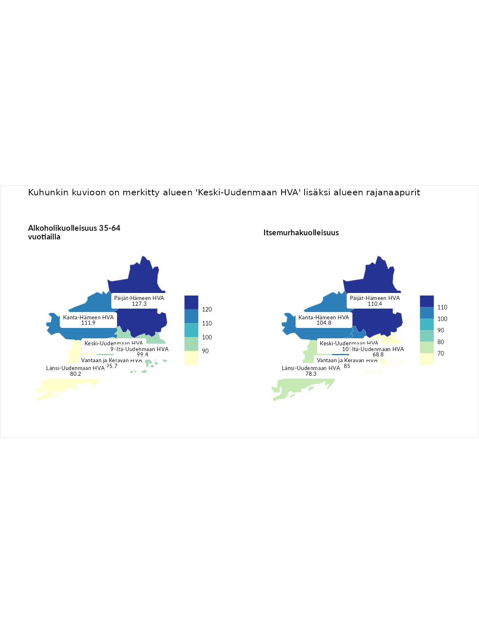

## Koulutuksen ulkopuolelle jääneet 17–24-vuotiaat

| aluenimi | arvo | asema |
| --- | --- | --- |
| Vantaan ja Keravan HVA (naapuri) | 164.6 | 1 |
| Vantaan ja Keravan HVA (korkein arvo) | 164.6 | 1 |
| Päijät-Hämeen HVA (naapuri) | 137.8 | 3 |
| Länsi-Uudenmaan HVA (naapuri) | 128.7 | 4 |
| Keski-Uudenmaan HVA (valittu) | 121.5 | 6 |
| Itä-Uudenmaan HVA (naapuri) | 111.0 | 7 |
| Kanta-Hämeen HVA (naapuri) | 109.1 | 9 |
| Pohjois-Karjalan HVA (matalin arvo) | 77.0 | 22 |

## Nuorisotyöttömyys

| aluenimi | arvo | asema |
| --- | --- | --- |
| Keski-Suomen HVA (korkein arvo) | 131.6 | 1 |
| Päijät-Hämeen HVA (naapuri) | 130.2 | 3 |
| Kanta-Hämeen HVA (naapuri) | 97.1 | 13 |
| Vantaan ja Keravan HVA (naapuri) | 96.4 | 14 |
| Itä-Uudenmaan HVA (naapuri) | 89.8 | 15 |
| Keski-Uudenmaan HVA (valittu) | 88.6 | 16 |
| Länsi-Uudenmaan HVA (naapuri) | 78.3 | 20 |
| Pohjanmaan HVA (matalin arvo) | 56.5 | 22 |

## Pitkäaikaistyöttömyys

| aluenimi | arvo | asema |
| --- | --- | --- |
| Päijät-Hämeen HVA (naapuri) | 156.1 | 1 |
| Päijät-Hämeen HVA (korkein arvo) | 156.1 | 1 |
| Itä-Uudenmaan HVA (naapuri) | 124.9 | 6 |
| Länsi-Uudenmaan HVA (naapuri) | 109.8 | 8 |
| Vantaan ja Keravan HVA (naapuri) | 107.5 | 10 |
| Keski-Uudenmaan HVA (valittu) | 98.3 | 13 |
| Kanta-Hämeen HVA (naapuri) | 92.5 | 15 |
| Etelä-Pohjanmaan HVA (matalin arvo) | 45.1 | 22 |

## Toimeentulotukea pitkäaikaisesti saaneet 18–24-vuotiaat

| aluenimi | arvo | asema |
| --- | --- | --- |
| Päijät-Hämeen HVA (naapuri) | 152.4 | 1 |
| Päijät-Hämeen HVA (korkein arvo) | 152.4 | 1 |
| Vantaan ja Keravan HVA (naapuri) | 124.3 | 4 |
| Keski-Uudenmaan HVA (valittu) | 115.7 | 5 |
| Kanta-Hämeen HVA (naapuri) | 111.4 | 6 |
| Itä-Uudenmaan HVA (naapuri) | 107.0 | 9 |
| Länsi-Uudenmaan HVA (naapuri) | 100.5 | 11 |
| Keski-Pohjanmaan HVA (matalin arvo) | 49.7 | 22 |

## Toimeentulotukea pitkäaikaisesti saaneet 25–64-vuotiaat

| aluenimi | arvo | asema |
| --- | --- | --- |
| Vantaan ja Keravan HVA (naapuri) | 161.9 | 1 |
| Vantaan ja Keravan HVA (korkein arvo) | 161.9 | 1 |
| Päijät-Hämeen HVA (naapuri) | 144.2 | 3 |
| Kanta-Hämeen HVA (naapuri) | 112.9 | 7 |
| Länsi-Uudenmaan HVA (naapuri) | 107.5 | 9 |
| Keski-Uudenmaan HVA (valittu) | 85.7 | 14 |
| Itä-Uudenmaan HVA (naapuri) | 76.2 | 15 |
| Pohjanmaan HVA (matalin arvo) | 61.2 | 22 |

## Kunnan yleinen pienituloisuusaste

| aluenimi | arvo | asema |
| --- | --- | --- |
| Pohjois-Karjalan HVA (korkein arvo) | 133.5 | 1 |
| Päijät-Hämeen HVA (naapuri) | 104.6 | 8 |
| Kanta-Hämeen HVA (naapuri) | 89.6 | 15 |
| Vantaan ja Keravan HVA (naapuri) | 73.3 | 19 |
| Itä-Uudenmaan HVA (naapuri) | 68.0 | 20 |
| Länsi-Uudenmaan HVA (naapuri) | 68.0 | 21 |
| Keski-Uudenmaan HVA (valittu) | 59.0 | 22 |
| Keski-Uudenmaan HVA (matalin arvo) | 59.0 | 22 |

## Alkoholikuolleisuus 35-64 vuotiailla

| aluenimi | arvo | asema |
| --- | --- | --- |
| Kymenlaakson HVA (korkein arvo) | 143.3 | 1 |
| Päijät-Hämeen HVA (naapuri) | 127.3 | 4 |
| Kanta-Hämeen HVA (naapuri) | 111.9 | 7 |
| Itä-Uudenmaan HVA (naapuri) | 99.4 | 12 |
| Vantaan ja Keravan HVA (naapuri) | 95.7 | 14 |
| Keski-Uudenmaan HVA (valittu) | 94.0 | 15 |
| Länsi-Uudenmaan HVA (naapuri) | 80.2 | 18 |
| Pohjanmaan HVA (matalin arvo) | 44.0 | 22 |

## Itsemurhakuolleisuus

| aluenimi | arvo | asema |
| --- | --- | --- |
| Kainuun HVA (korkein arvo) | 148.3 | 1 |
| Päijät-Hämeen HVA (naapuri) | 110.4 | 6 |
| Keski-Uudenmaan HVA (valittu) | 105.6 | 7 |
| Kanta-Hämeen HVA (naapuri) | 104.8 | 8 |
| Vantaan ja Keravan HVA (naapuri) | 85.0 | 17 |
| Länsi-Uudenmaan HVA (naapuri) | 78.3 | 20 |
| Itä-Uudenmaan HVA (naapuri) | 68.8 | 22 |
| Itä-Uudenmaan HVA (matalin arvo) | 68.8 | 22 |

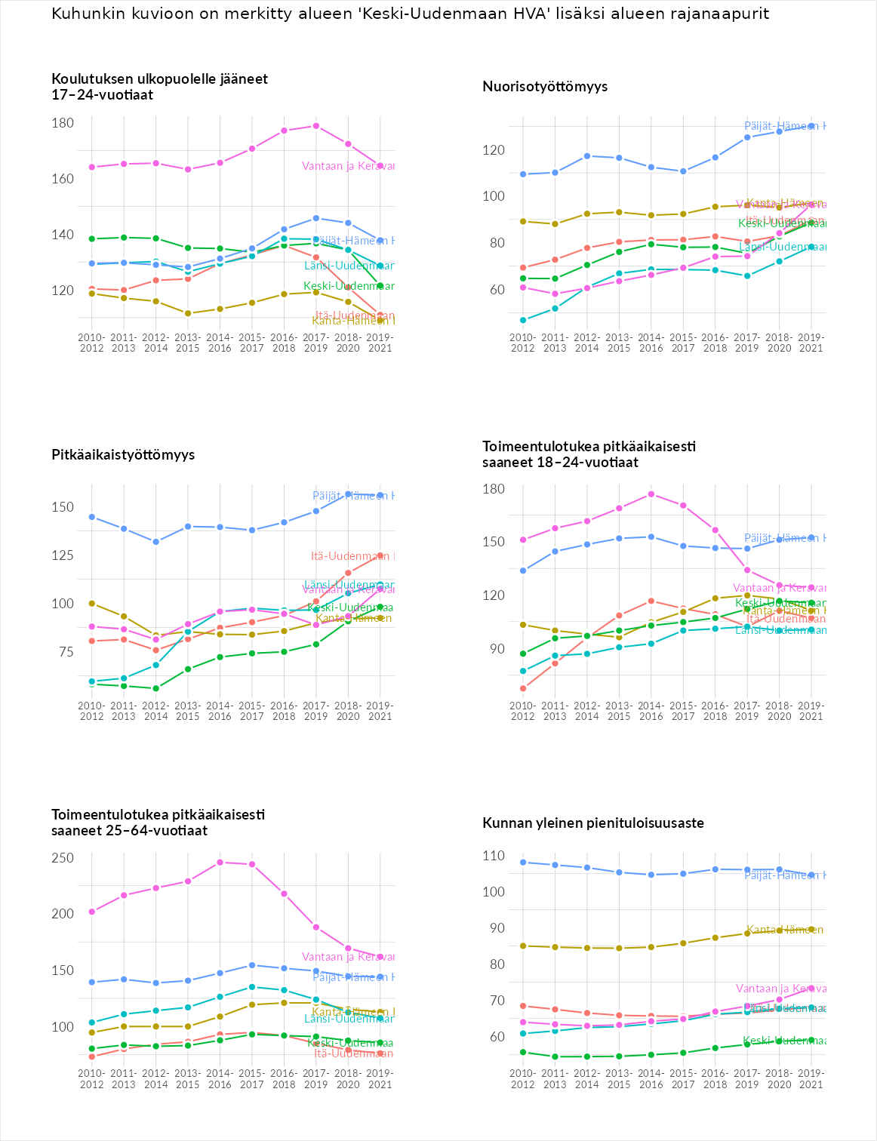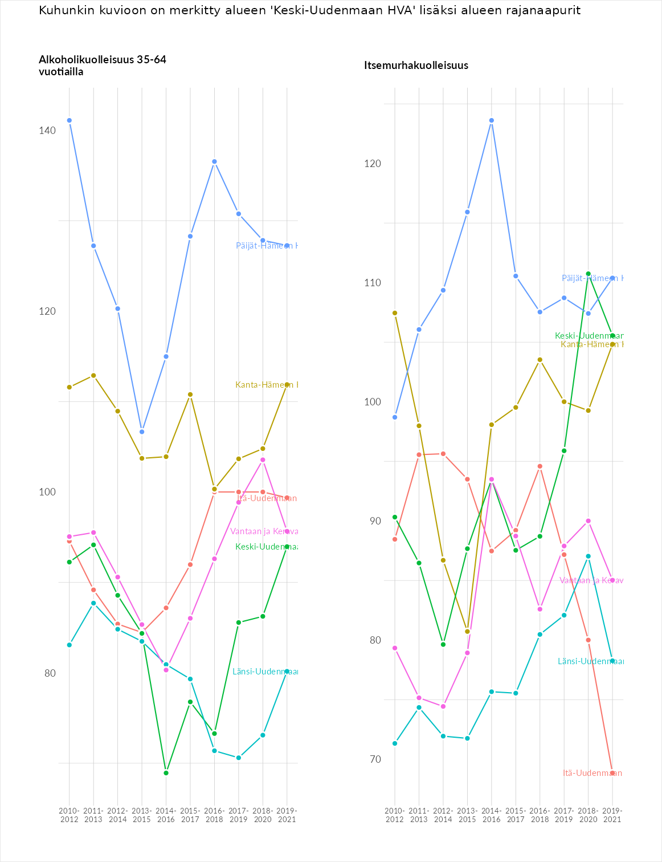

# Huono-osaisuuden sosiaaliset seuraukset

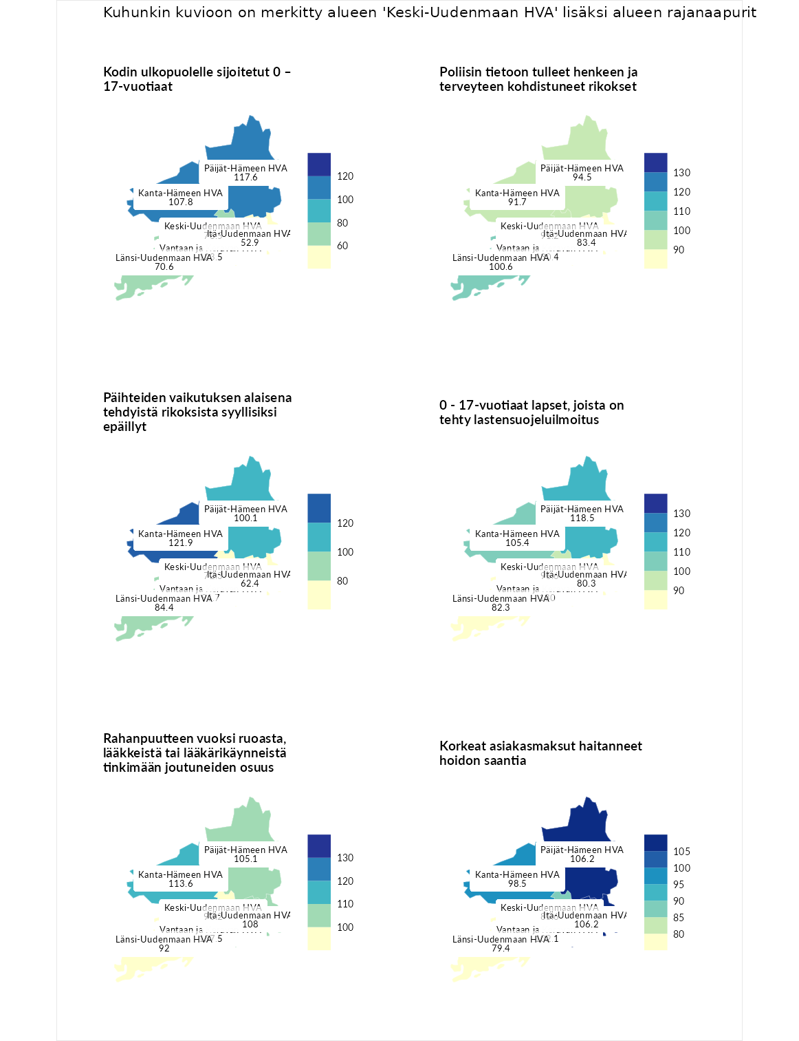

## Kodin ulkopuolelle sijoitetut 0 – 17-vuotiaat

| aluenimi | arvo | asema |
| --- | --- | --- |
| Kymenlaakson HVA (korkein arvo) | 129.4 | 1 |
| Vantaan ja Keravan HVA (naapuri) | 123.5 | 2 |
| Päijät-Hämeen HVA (naapuri) | 117.6 | 3 |
| Kanta-Hämeen HVA (naapuri) | 107.8 | 9 |
| Keski-Uudenmaan HVA (valittu) | 76.5 | 17 |
| Länsi-Uudenmaan HVA (naapuri) | 70.6 | 18 |
| Itä-Uudenmaan HVA (naapuri) | 52.9 | 20 |
| Etelä-Karjalan HVA (matalin arvo) | 45.1 | 22 |

## Poliisin tietoon tulleet henkeen ja terveyteen kohdistuneet rikokset

| aluenimi | arvo | asema |
| --- | --- | --- |
| Helsingin kaupunki (korkein arvo) | 150.8 | 1 |
| Vantaan ja Keravan HVA (naapuri) | 130.4 | 3 |
| Länsi-Uudenmaan HVA (naapuri) | 100.6 | 11 |
| Päijät-Hämeen HVA (naapuri) | 94.5 | 17 |
| Kanta-Hämeen HVA (naapuri) | 91.7 | 18 |
| Keski-Uudenmaan HVA (valittu) | 91.2 | 19 |
| Itä-Uudenmaan HVA (naapuri) | 83.4 | 21 |
| Pohjois-Karjalan HVA (matalin arvo) | 81.8 | 22 |

## Päihteiden vaikutuksen alaisena tehdyistä rikoksista syyllisiksi epäillyt

| aluenimi | arvo | asema |
| --- | --- | --- |
| Helsingin kaupunki (korkein arvo) | 126.5 | 1 |
| Kanta-Hämeen HVA (naapuri) | 121.9 | 4 |
| Päijät-Hämeen HVA (naapuri) | 100.1 | 11 |
| Vantaan ja Keravan HVA (naapuri) | 91.7 | 15 |
| Länsi-Uudenmaan HVA (naapuri) | 84.4 | 17 |
| Keski-Uudenmaan HVA (valittu) | 72.3 | 21 |
| Itä-Uudenmaan HVA (naapuri) | 62.4 | 22 |
| Itä-Uudenmaan HVA (matalin arvo) | 62.4 | 22 |

## 0 - 17-vuotiaat lapset, joista on tehty lastensuojeluilmoitus

| aluenimi | arvo | asema |
| --- | --- | --- |
| Vantaan ja Keravan HVA (naapuri) | 130.0 | 1 |
| Vantaan ja Keravan HVA (korkein arvo) | 130.0 | 1 |
| Päijät-Hämeen HVA (naapuri) | 118.5 | 2 |
| Kanta-Hämeen HVA (naapuri) | 105.4 | 7 |
| Keski-Uudenmaan HVA (valittu) | 96.6 | 13 |
| Länsi-Uudenmaan HVA (naapuri) | 82.3 | 18 |
| Itä-Uudenmaan HVA (naapuri) | 80.3 | 21 |
| Pohjanmaan HVA (matalin arvo) | 68.0 | 22 |

## Rahanpuutteen vuoksi ruoasta, lääkkeistä tai lääkärikäynneistä tinkimään joutuneiden osuus

| aluenimi | arvo | asema |
| --- | --- | --- |
| Vantaan ja Keravan HVA (naapuri) | 137.5 | 1 |
| Vantaan ja Keravan HVA (korkein arvo) | 137.5 | 1 |
| Kanta-Hämeen HVA (naapuri) | 113.6 | 4 |
| Itä-Uudenmaan HVA (naapuri) | 108.0 | 5 |
| Päijät-Hämeen HVA (naapuri) | 105.1 | 7 |
| Keski-Uudenmaan HVA (valittu) | 93.2 | 16 |
| Länsi-Uudenmaan HVA (naapuri) | 92.0 | 19 |
| Etelä-Karjalan HVA (matalin arvo) | 85.2 | 22 |

## Korkeat asiakasmaksut haitanneet hoidon saantia

| aluenimi | arvo | asema |
| --- | --- | --- |
| Kainuun HVA (korkein arvo) | 123.7 | 1 |
| Itä-Uudenmaan HVA (naapuri) | 106.2 | 8 |
| Päijät-Hämeen HVA (naapuri) | 106.2 | 9 |
| Vantaan ja Keravan HVA (naapuri) | 102.1 | 11 |
| Kanta-Hämeen HVA (naapuri) | 98.5 | 14 |
| Keski-Uudenmaan HVA (valittu) | 85.6 | 21 |
| Länsi-Uudenmaan HVA (naapuri) | 79.4 | 22 |
| Länsi-Uudenmaan HVA (matalin arvo) | 79.4 | 22 |

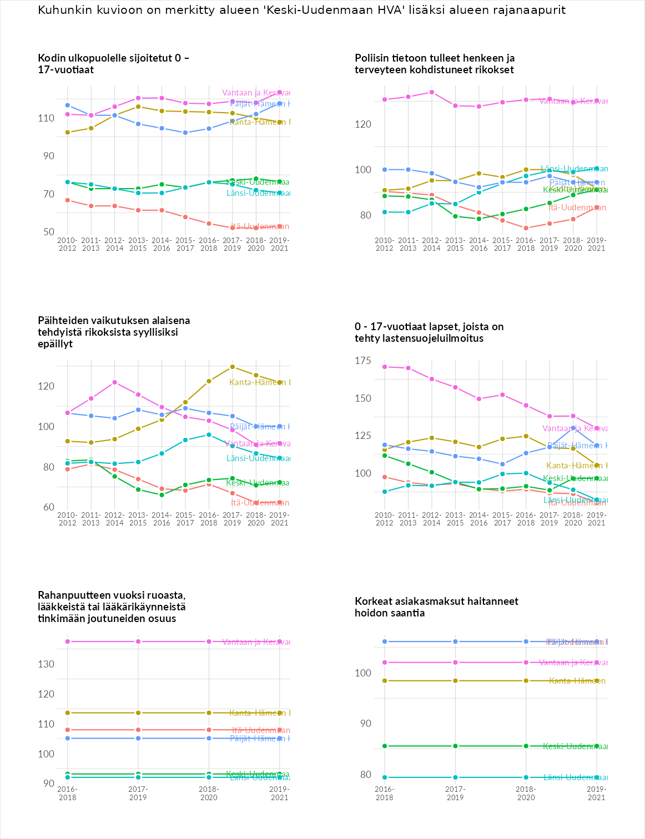

# Huono-osaisuuden taloudelliset yhteydet

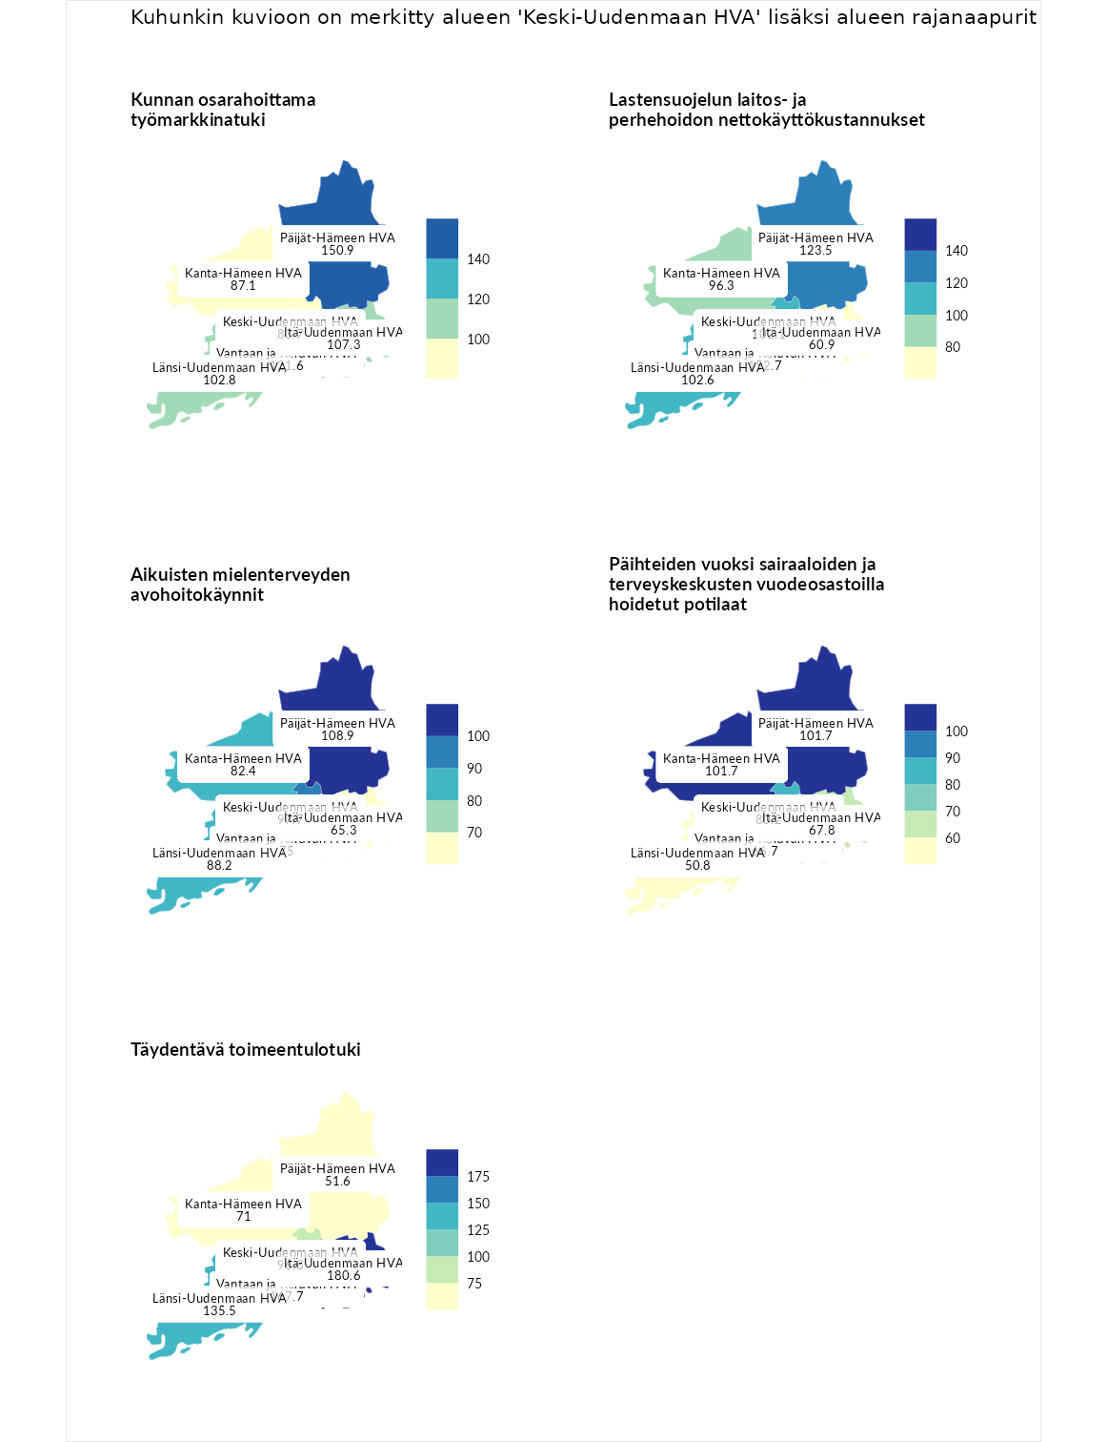

## Kunnan osarahoittama työmarkkinatuki

| aluenimi | arvo | asema |
| --- | --- | --- |
| Helsingin kaupunki (korkein arvo) | 151.3 | 1 |
| Päijät-Hämeen HVA (naapuri) | 150.9 | 2 |
| Vantaan ja Keravan HVA (naapuri) | 121.6 | 6 |
| Itä-Uudenmaan HVA (naapuri) | 107.3 | 8 |
| Länsi-Uudenmaan HVA (naapuri) | 102.8 | 10 |
| Kanta-Hämeen HVA (naapuri) | 87.1 | 16 |
| Keski-Uudenmaan HVA (valittu) | 83.7 | 18 |
| Pohjanmaan HVA (matalin arvo) | 55.6 | 22 |

## Lastensuojelun laitos- ja perhehoidon nettokäyttökustannukset

| aluenimi | arvo | asema |
| --- | --- | --- |
| Vantaan ja Keravan HVA (naapuri) | 152.7 | 1 |
| Vantaan ja Keravan HVA (korkein arvo) | 152.7 | 1 |
| Päijät-Hämeen HVA (naapuri) | 123.5 | 2 |
| Länsi-Uudenmaan HVA (naapuri) | 102.6 | 6 |
| Keski-Uudenmaan HVA (valittu) | 102.1 | 8 |
| Kanta-Hämeen HVA (naapuri) | 96.3 | 15 |
| Itä-Uudenmaan HVA (naapuri) | 60.9 | 22 |
| Itä-Uudenmaan HVA (matalin arvo) | 60.9 | 22 |

## Aikuisten mielenterveyden avohoitokäynnit

| aluenimi | arvo | asema |
| --- | --- | --- |
| Kainuun HVA (korkein arvo) | 162.9 | 1 |
| Päijät-Hämeen HVA (naapuri) | 108.9 | 9 |
| Keski-Uudenmaan HVA (valittu) | 97.7 | 14 |
| Länsi-Uudenmaan HVA (naapuri) | 88.2 | 17 |
| Kanta-Hämeen HVA (naapuri) | 82.4 | 18 |
| Vantaan ja Keravan HVA (naapuri) | 75.0 | 19 |
| Itä-Uudenmaan HVA (naapuri) | 65.3 | 21 |
| Pirkanmaan HVA (matalin arvo) | 58.0 | 22 |

## Päihteiden vuoksi sairaaloiden ja terveyskeskusten vuodeosastoilla hoidetut potilaat

| aluenimi | arvo | asema |
| --- | --- | --- |
| Keski-Pohjanmaan HVA (korkein arvo) | 161.6 | 1 |
| Kanta-Hämeen HVA (naapuri) | 101.7 | 9 |
| Päijät-Hämeen HVA (naapuri) | 101.7 | 10 |
| Keski-Uudenmaan HVA (valittu) | 80.2 | 16 |
| Itä-Uudenmaan HVA (naapuri) | 67.8 | 17 |
| Vantaan ja Keravan HVA (naapuri) | 66.7 | 18 |
| Länsi-Uudenmaan HVA (naapuri) | 50.8 | 21 |
| Pohjanmaan HVA (matalin arvo) | 42.9 | 22 |

## Täydentävä toimeentulotuki

| aluenimi | arvo | asema |
| --- | --- | --- |
| Itä-Uudenmaan HVA (naapuri) | 180.6 | 1 |
| Itä-Uudenmaan HVA (korkein arvo) | 180.6 | 1 |
| Vantaan ja Keravan HVA (naapuri) | 167.7 | 3 |
| Länsi-Uudenmaan HVA (naapuri) | 135.5 | 5 |
| Keski-Uudenmaan HVA (valittu) | 96.8 | 14 |
| Kanta-Hämeen HVA (naapuri) | 71.0 | 18 |
| Päijät-Hämeen HVA (naapuri) | 51.6 | 22 |
| Päijät-Hämeen HVA (matalin arvo) | 51.6 | 22 |

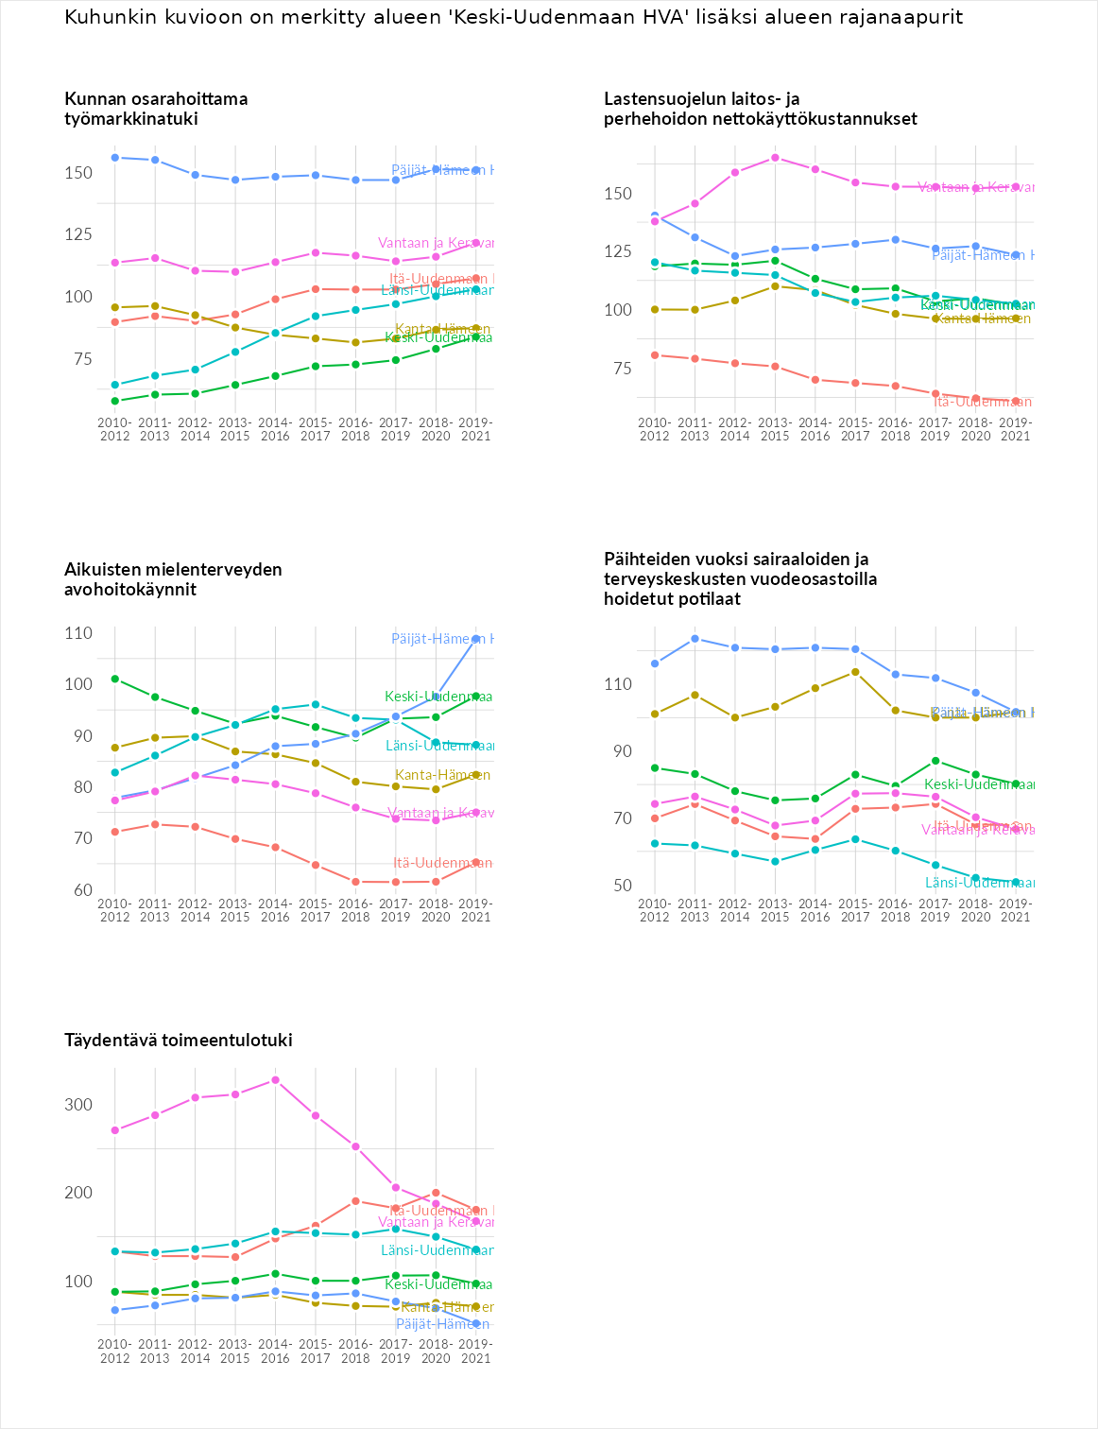

# Postinumeroaluekohtaiset tiedot

| aluekoodi | aluenimi | Kokonaislukema | Alimpaan tuloluokkaan kuuluvat taloudet | Alimpaan tuloluokkaan kuuluvat täysi-ikäiset | Työttömät | Peruskoulutuksen omaavat |
| --- | --- | --- | --- | --- | --- | --- |
| 05880 | Paavola-Vaivero | 129.2 | 129.5 | 98.6 | 157.4 | 131.5 |
| 04440 | Jamppa | 121.6 | 113.4 | 82.9 | 164.6 | 125.6 |
| 05510 | Päivärinta | 98.7 | 79.3 | 80.8 | 122.7 | 112.1 |
| 05800 | Hyvinkää Keskus | 96.5 | 102.3 | 75.9 | 108.3 | 99.4 |
| 05900 | Vieremä | 89.6 | 98.2 | 71.8 | 92.5 | 96.0 |
| 04600 | Mäntsälä Keskus | 89.4 | 92.1 | 75.4 | 82.4 | 107.9 |
| 04940 | Levanto | 89.4 | 80.5 | 103.9 | 80.6 | 92.7 |
| 04920 | Saarentaus | 89.0 | 53.2 | 86.8 | 136.6 | 79.5 |
| 04410 | Järvenpää Keskus | 88.5 | 87.0 | 69.2 | 105.2 | 92.4 |
| 04630 | Sääksjärvi | 87.3 | 67.6 | 97.1 | 87.1 | 97.4 |
| 05860 | Talvisilta | 86.7 | 71.9 | 69.6 | 110.1 | 95.1 |
| 05820 | Mustamännistö | 86.6 | 79.7 | 76.0 | 104.7 | 85.8 |
| 04840 | Hautjärvi | 86.3 | 64.0 | 100.1 | 59.8 | 121.6 |
| 04770 | Sahakylä | 85.5 | 75.7 | 97.6 | 66.7 | 102.2 |
| 04740 | Sälinkää | 84.5 | 64.7 | 88.4 | 73.5 | 111.5 |
| 05250 | Kiljava | 84.2 | 69.9 | 96.5 | 62.3 | 108.1 |
| 05470 | Palopuro | 81.3 | 51.5 | 88.1 | 79.7 | 105.8 |
| 04400 | Loutti | 80.5 | 79.1 | 64.2 | 98.5 | 80.3 |
| 04360 | Ruotsinkylä-Kiilinmäki | 79.9 | 47.2 | 82.6 | 82.7 | 107.1 |
| 05840 | Hyvinkäänkylä-Vehkoja | 79.6 | 73.0 | 71.0 | 93.4 | 81.0 |
| 01800 | Klaukkala Keskus | 79.5 | 70.2 | 63.5 | 91.5 | 92.9 |
| 04680 | Hirvihaara | 79.5 | 58.4 | 79.8 | 79.4 | 100.5 |
| 05830 | Kirjavatolppa-Kruununpuisto | 78.5 | 71.1 | 68.4 | 94.7 | 79.8 |
| 01900 | Nurmijärvi Keskus | 78.4 | 70.5 | 67.7 | 80.4 | 95.1 |
| 05400 | Jokela | 76.8 | 64.3 | 66.3 | 87.7 | 88.7 |
| 05100 | Röykkä | 75.4 | 55.6 | 66.2 | 90.6 | 89.2 |
| 07190 | Halkia | 75.0 | 56.6 | 78.0 | 77.8 | 87.8 |
| 04300 | Hyrylä | 74.7 | 61.8 | 63.3 | 81.5 | 92.0 |
| 05450 | Nukari | 74.0 | 51.7 | 88.0 | 71.4 | 84.7 |
| 05460 | Hakalanmäki-Hakala | 73.9 | 63.0 | 62.6 | 88.9 | 81.1 |
| 07170 | Keski-Pornainen | 73.8 | 64.0 | 70.5 | 71.1 | 89.5 |
| 05200 | Rajamäki | 73.4 | 60.6 | 62.0 | 82.3 | 88.8 |
| 05810 | Martti | 70.9 | 67.0 | 66.4 | 85.1 | 65.3 |
| 04660 | Numminen | 70.1 | 46.8 | 73.0 | 66.3 | 94.5 |
| 05430 | Nuppulinna | 70.0 | 46.7 | 68.3 | 74.2 | 90.8 |
| 07150 | Laukkoski | 70.0 | 52.6 | 75.7 | 58.9 | 92.8 |
| 04820 | Kaukalampi | 69.8 | 66.1 | 89.9 | 50.5 | 72.6 |
| 05720 | Kytäjä | 69.8 | 55.5 | 75.7 | 62.8 | 85.3 |
| 01810 | Luhtajoki | 69.6 | 34.8 | 82.3 | 61.2 | 99.9 |
| 04320 | Riihikallio | 69.6 | 50.4 | 53.4 | 79.4 | 95.0 |
| 05950 | Ridasjärvi | 69.5 | 59.8 | 73.3 | 67.8 | 77.0 |
| 04500 | Kellokoski | 68.7 | 54.8 | 60.5 | 76.0 | 83.6 |
| 04340 | Mattila | 67.1 | 51.5 | 62.2 | 79.5 | 75.0 |
| 01940 | Palojoki | 66.4 | 41.2 | 78.8 | 51.5 | 94.1 |
| 01860 | Perttula | 66.0 | 45.8 | 73.7 | 55.8 | 88.6 |
| 04370 | Rusutjärvi | 63.5 | 32.6 | 64.7 | 74.4 | 82.3 |
| 05620 | Noppo | 63.0 | 35.2 | 65.2 | 69.3 | 82.4 |
| 04390 | Jäniksenlinna | 60.9 | 35.4 | 75.9 | 42.0 | 90.2 |
| 01830 | Lepsämä | 60.5 | 35.2 | 61.6 | 66.2 | 78.8 |
| 04350 | Nahkela | 60.0 | 30.9 | 68.0 | 65.9 | 75.2 |
| 01820 | Haikala | 59.9 | 33.6 | 58.1 | 76.8 | 71.3 |
| 04480 | Haarajoki | 59.6 | 30.9 | 69.5 | 57.5 | 80.4 |
| 04460 | Nummenkylä | 59.4 | 43.3 | 50.6 | 80.4 | 63.5 |
| 04430 | Kinnari-Mikonkorpi | 57.4 | 43.1 | 54.4 | 68.2 | 63.7 |
| 01840 | Klaukkala | 57.0 | 31.1 | 55.8 | 71.2 | 70.0 |
| 04380 | Tuomala | 54.9 | 29.3 | 77.9 | 49.9 | 62.4 |
| 04310 | Tuusula Keskus | 54.7 | 32.4 | 64.9 | 56.0 | 65.4 |
| 04530 | Ohkola | 54.7 | 47.6 | 61.0 | 43.1 | 67.0 |
| 05440 | Hyvinkää | 54.6 | 43.8 | 47.1 | 65.7 | 62.0 |
| 04420 | Kyrölä | 54.2 | 35.7 | 53.4 | 69.2 | 58.4 |
| 04620 | Kaunismäki | 52.7 | 40.9 | 52.8 | 54.2 | 63.1 |
| 04330 | Lahela | 52.3 | 23.3 | 59.0 | 62.4 | 64.3 |
| 05850 | Hyvinkää, sairaala-alue | NA | NA | NA | NA | NA |

